Declaração de Transferência de Direitos Autorais

Declaramos que, em caso de aceitação do artigo, a Revista Amazonia Science & Health, passa a ter todos os direitos autorais sobre o mesmo. O Artigo Importância da aferição de dados vitais em indivíduos submetidos à ginástica laboral será de propriedade exclusiva da Revista, sendo vedada qualquer reprodução, em qualquer outra parte ou meio de divulgação, impressa ou eletrônica.

Gurupi, 22 de agosto de 2013

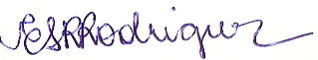
____________________________________________
Elizângela Sofia Ribeiro Rodrigues / elizangelaunirg@yahoo.com.br
RG M-7.850.253 SSP-MG

